序言
为了了解巴勒斯坦和以色列的冲突矛盾，现展开以下笔记叙述与评论。

历史：
以色列
犹太人起源：
关于犹太历史起源的记录来自于宗教经典《塔纳赫》
《塔纳赫》观点：世界由神创造，神创造了第一对人类：亚当、夏娃。
亚当和夏娃偷吃禁果被赶出伊甸园。
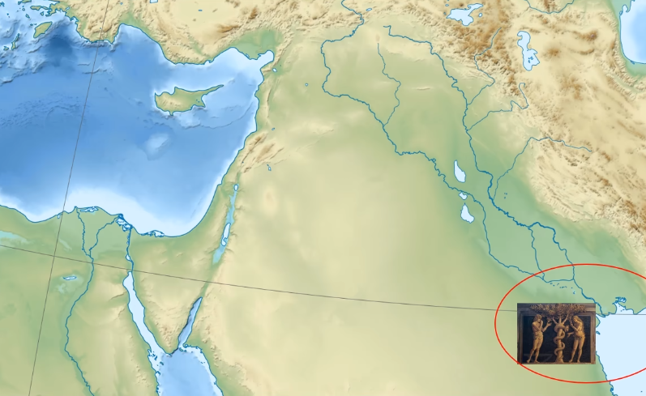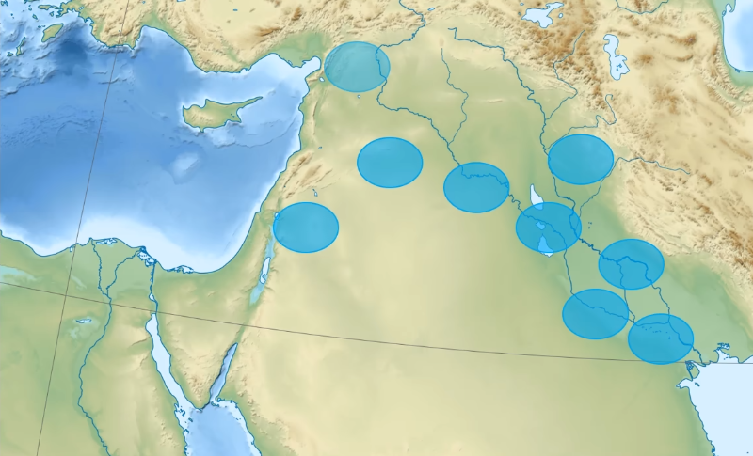
亚当夏娃繁衍的后代形成了各式各样的人生活在各地。
他们的第九后代中有一人名为诺亚（第九代）。神告诉诺亚他要发大水灭了人类，但诺亚表现不错，可以按神说的造一个方舟带上各种动物和家人孩子。
洪水后，诺亚的三个孩子和女婿们活了下来。
诺亚的三个孩子分别到不同地区发展。
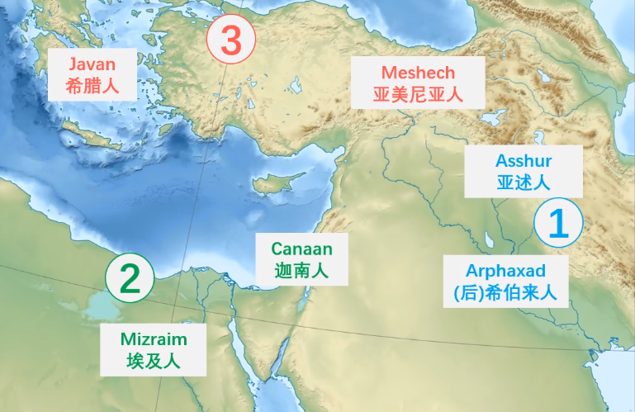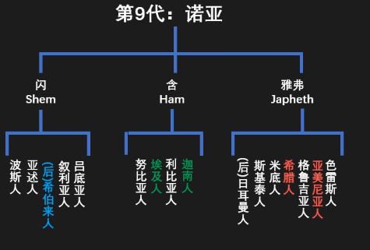
人类又繁衍起来，神又想灭掉人类，但之前说过不发大水了，所以想出了办法，挑选机制。神选中了亚伯拉罕（第十一代）（希伯来人），并指示他前去迦南建立国家。
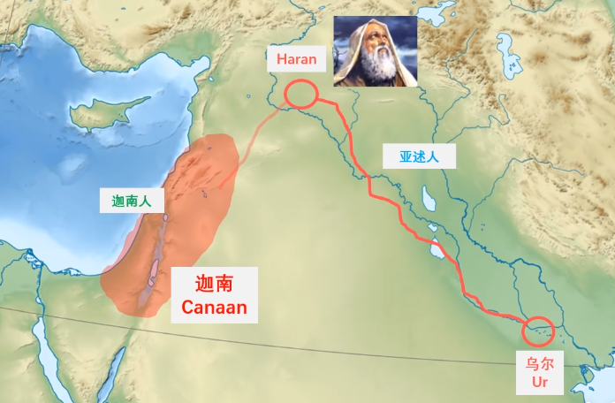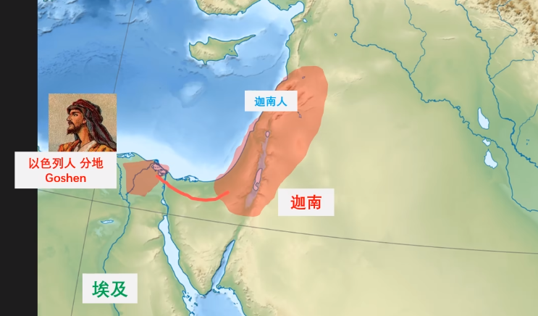
亚伯拉罕的孙子叫雅各，雅各遇到了天使和其摔跤，天使让雅各改名叫以色列（意为和神摔跤、竞争的人）。
以色列有十二个儿子，他们繁衍的群体是以色列人，语言是希伯来语，还是希伯来人。
迦南饥荒，以色列带族人到埃及避难，埃及刚开始接纳了他们，但以色列人繁衍太快，埃及害怕他们反客为主，将其打为奴隶。
出埃及记：公元前1250年，摩西带人逃出埃及，来到西奈山，再回到迦南。
以色列联合王国：公园前1000年。以色列人是以12子的12部落划分的。
其中第12子本杰明的后代扫罗统一了部落，建立了以色列联合王国。
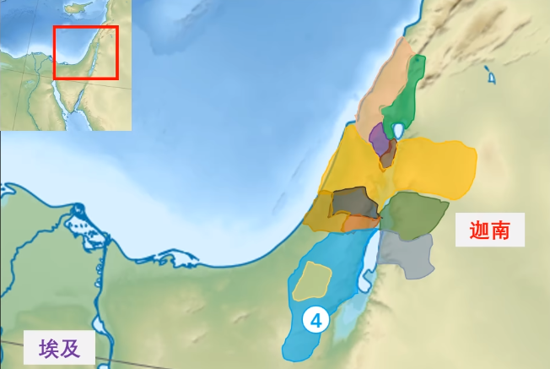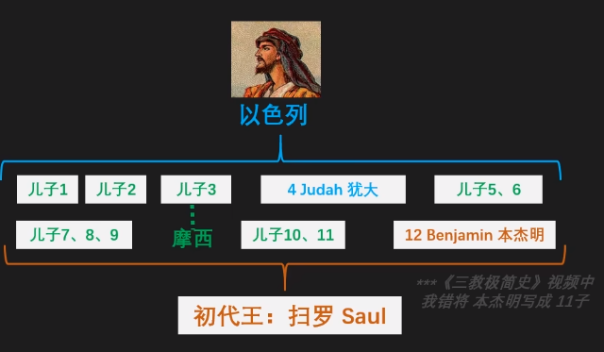
王位传递：扫罗→第4子犹大的后代大卫王→所罗门
王位传到所罗门的下一代时，王国分裂为以色列王国和犹大王国。
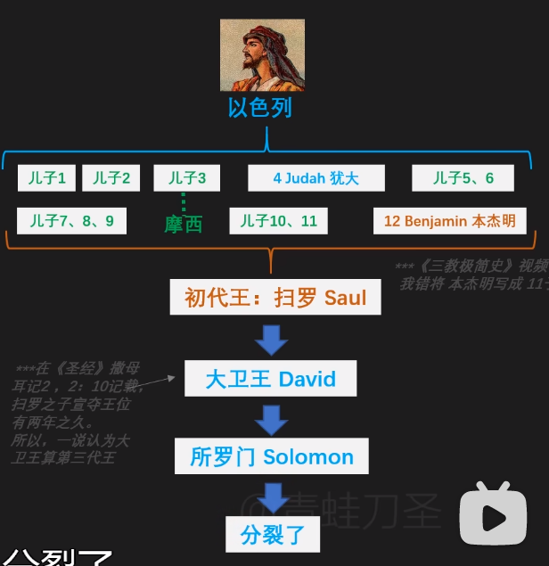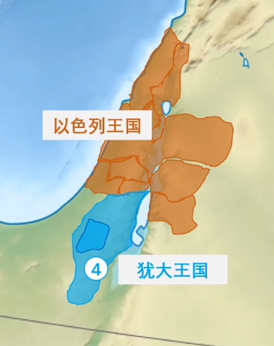
公园前722年，亚述帝国入侵迦南，以色列王国灭亡，犹大王国成为亚述帝国的附庸国。
犹大→犹太。
以下开始有历史遗迹书籍等记载。
侵占犹太人地盘：亚述→古巴比伦→罗马
《塔纳赫》记载，犹太人民中会出现救世主。
犹太教中救世主未出现。基督教中救世主为耶稣。
约公园33年，耶稣被犹太教长老所害，被罗马人钉在耶路撒冷的十字架上。
犹太教的人反驳基督教的人，不信耶稣。
公园70年，犹太人和罗马人发生冲突，耶路撒冷被破坏，犹太教圣殿被毁，犹太人被驱逐。犹太人开始在世界流浪。
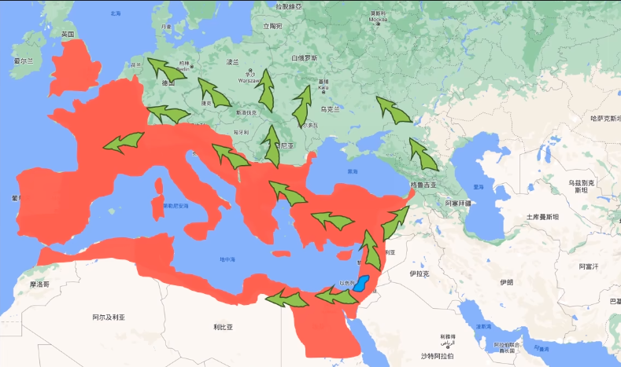
迦南地区发展出新生力量，他们认为耶稣就是救世主，其理念发展为基督教。
犹太教只传给犹太人，基督教谁都传，导致基督信徒数量快速增长
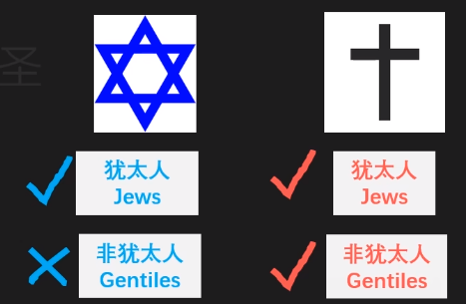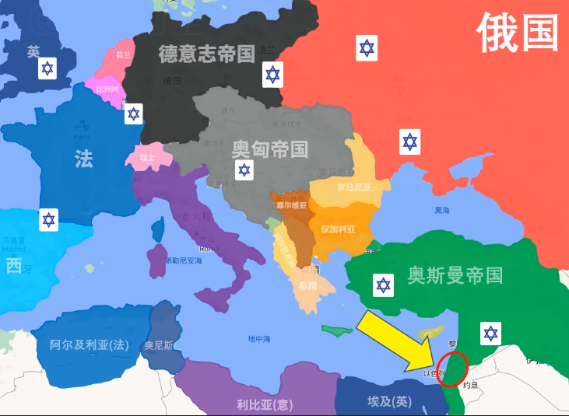
约390年，基督教成为罗马国教。
罗马帝国分裂。
基督教认为犹太人是害死救世主的罪魁祸首；犹太人放高利贷等背景下，犹太人被人歧视，犹太人被迫害。
犹太教认为基督教是异端。
1098年，十字军屠杀犹太人；1350年，黑死病。
十九世纪后半叶，锡安主义出现。（锡安是耶路撒冷的一座山。）锡安主义又称犹太复国主义，提倡世界犹太人回到锡安，建设国家。
1881-1921年，反犹暴动，迫害犹太人。
1882-1903年，第一次雅利亚；1904-1914年，第二次雅利亚。（雅利亚：犹太教概念，希伯来语翻译为上升、攀登，这里译为去耶路撒冷。）
迦南→巴勒斯坦地区
大量犹太人涌入巴勒斯坦地区，和阿拉伯人产生冲突。
1914年，一战开始。
1917年，《贝尔福宣言》发表。英国政府公开支持犹太人建立民族之家
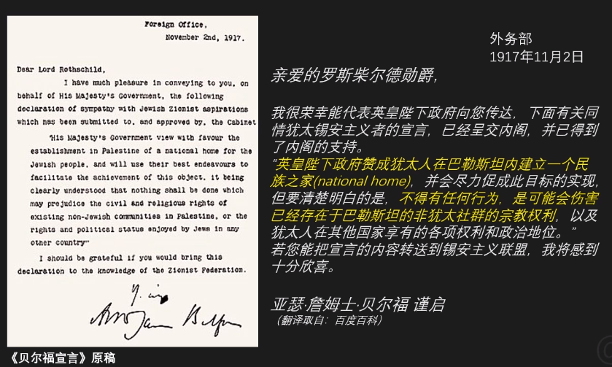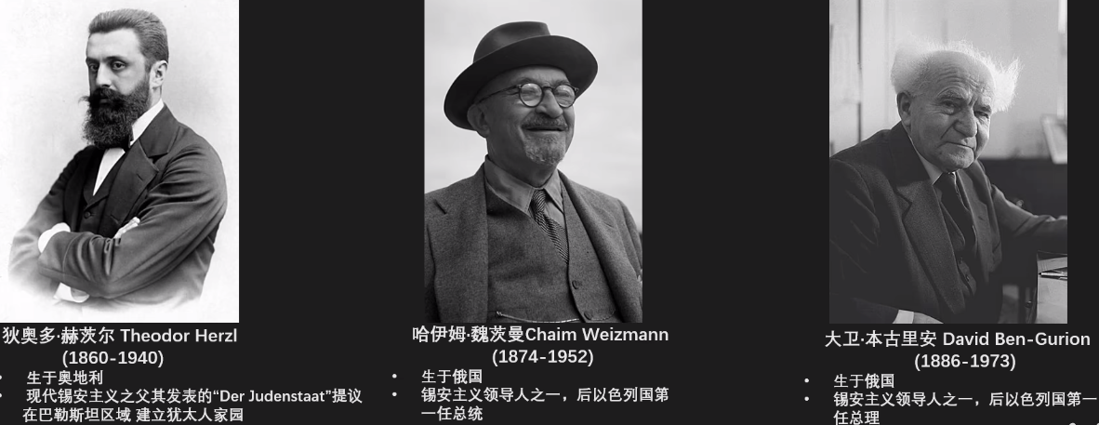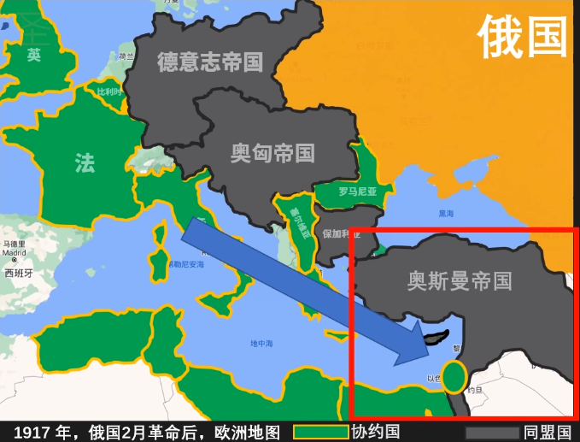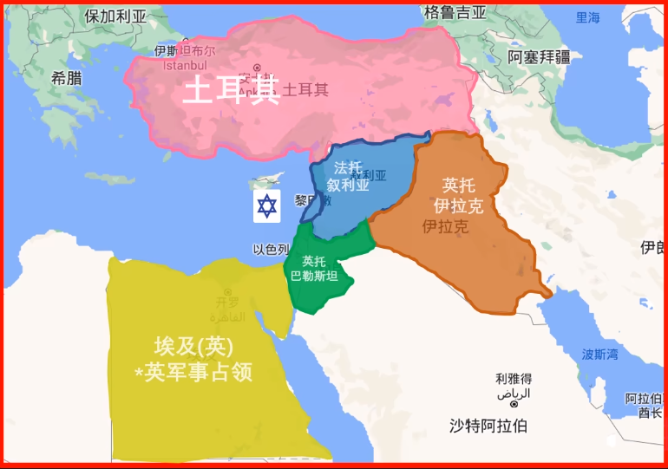
1918年，一战结束，奥斯曼帝国被瓜分。
战后平静与英国的支持使得更多犹太人移民。1919-1923第三次雅利亚；1924-1029第四次雅利亚；1929-1939第三次雅利亚。
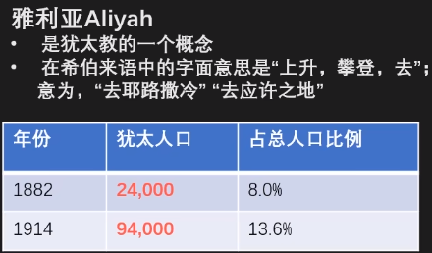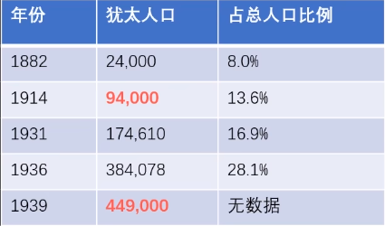
1939年，二战爆发
1942年，950万犹太人中600万被纳粹送入集中营杀害。
1945年，二战结束。犹太人大量移民。
独立国家：伊拉克（1947）；叙利亚（1946）；嫩巴黎（1943）；埃及（1922）。
巴勒斯坦地区以约旦河为界，东部约旦于1946独立。
1947年，联合国提出地域分割计划。将巴勒斯坦地区分为三部分：犹太人为主的以色列；阿拉伯人为主的巴勒斯坦；耶路撒冷。
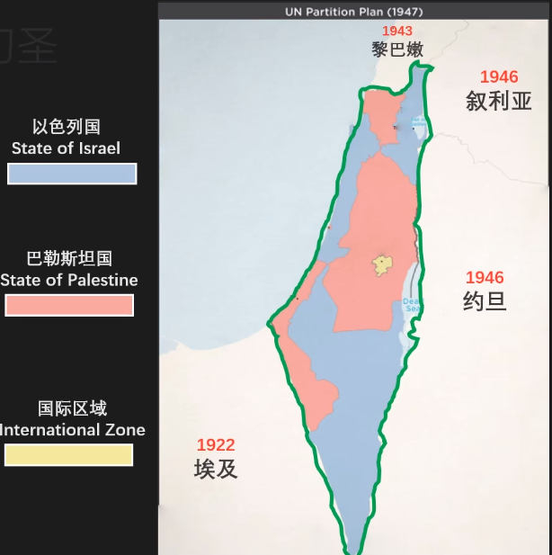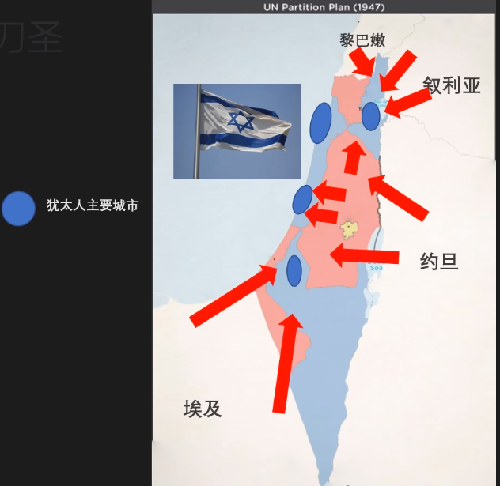
1948年5月14日，以色列建国。第二天，周遭国家对其宣战。

巴勒斯坦
三世纪开始，南部阿拉伯人北迁，定居巴勒斯坦地区，信奉基督教，巴勒斯坦地区开始阿拉伯化。
公园610年，阿拉伯半岛西海岸的城市麦加，穆罕默德遇到天使加百利得到《古兰经》。
《古兰经》指出神说犹太教和基督教的记述有些错误与缺失。
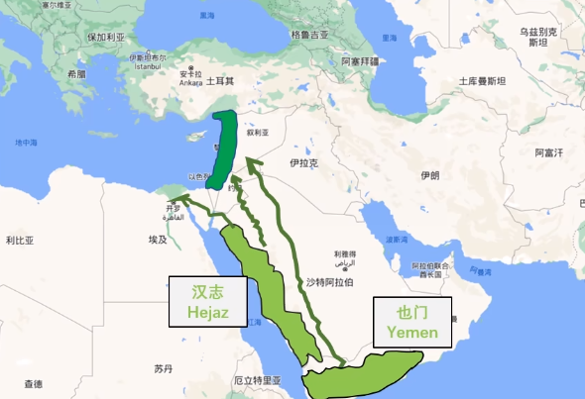
神曾说保证亚伯拉罕的国度昌盛，但亚伯拉罕80多还没有孩子，所以亚伯拉罕的妻子莎拉将一个埃及女仆夏甲献给亚伯拉罕，以实现上帝和他的契约。
亚伯拉罕86岁和夏甲生了大儿子易思玛利，99岁和莎拉生了二儿子以撒。在二儿子断奶宴上，两位妻子发生矛盾，亚伯拉罕将二妻夏甲和易思玛利送到了南边的沙漠。
犹太教：母子去了巴兰沙漠，受到了神的祝福，幸福生活。
《古兰经》：母子去了更南的地方，母子口渴至极，遇到天使，天使用脚跟踩出了泉水——赞赞泉（渗渗泉）。围绕泉水，母子建立了一座小城——麦加。
亚伯拉罕来到此地，在离泉水20米处建了一座天房——科尔白。
易思玛利是阿拉伯人之父，以撒是以色列之父。
630年，伊斯兰教在麦加起源。
巴勒斯坦地区伊斯兰化。巴勒斯坦地区成为以阿拉伯人为主，伊斯兰教为主流的地区。
侯赛因·本阿里，穆罕默德的第37代传人
1914年11月，英军在苏伊士运河以东和奥斯曼帝国交战，战败后退回苏伊士运河以西。
1915年，英国的官员麦克马洪和侯赛因取得联系，达成共识，一起打败奥斯曼帝国，之后分给阿拉伯土地。
英法达成秘密协定，如果阿拉伯人胜利，则瓜分奥斯曼帝国。
1917年11月《贝尔福宣言》
1919年，巴黎和会，《凡尔赛条约》，法国接手叙利亚，英国接手伊拉克。
侯赛因的三个儿子。一个继承了南部领土，二儿子的后代到巴勒斯坦地区给英国当傀儡，三儿子在伊拉克称王。
1930年，名为沙特的阿拉伯势力开始扩张。吞并南部领土，建立沙特阿拉伯。
1945年二战结束，二儿子在约旦河东边成立了约旦王国，三儿子的后代带领伊拉克王国宣布独立。叙利亚法军撤离，黎巴嫩建立黎巴嫩共和国。
联合国约旦河以西地区分为三块，以色列，巴勒斯坦，耶路撒冷。
1948年5月14日，以色列建国。第二天，周遭国家对其宣战。
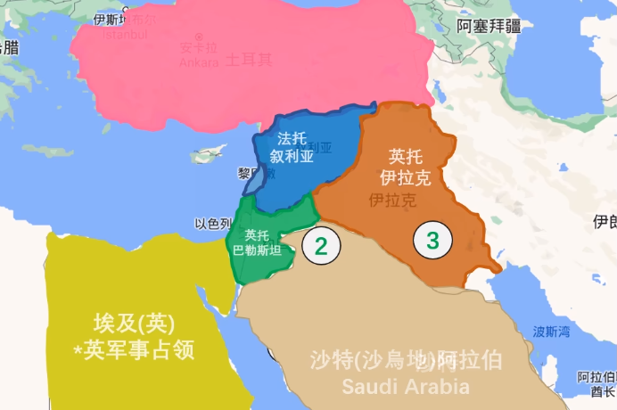

中东战争
第一次中东战争：
1948年5月14日
埃及、约旦、叙利亚、嫩巴黎、巴勒斯坦向以色列宣战。
以色列领导人预知了战争的发生，提前购置先进武器，最终守住领土。巴勒斯坦人聚集在加沙和西岸两个地区。（这时巴勒斯坦并未建国，位于两区域的逃难的阿拉伯人没有国民身份。）
1949年停战。
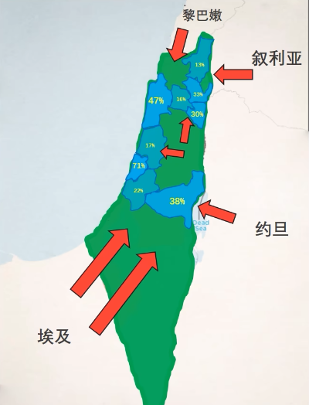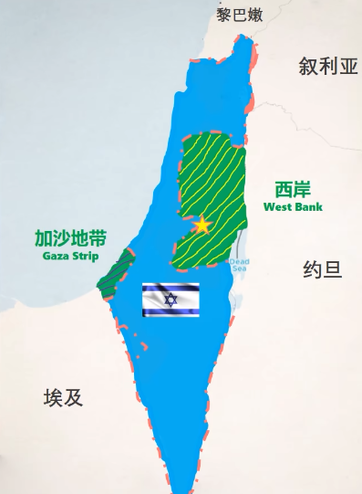

第二次中东战争：
1956年10月-11月

第三次中东战争：
1967年6月5日-10日
以色列空军突击，6天拿下战争胜利，占领了加沙、西奈半岛、西岸、高地

1979年，以色列归还埃及加纳半岛，埃及承认以色列。
约旦承认以色列。

1987年12月，加沙和西岸人民起义
1993年，以色列和巴勒斯坦首脑签订《奥斯陆协议》
1994年，签订《奥斯陆2号协议》，以色列总理被国内极端分子刺杀。
2000年，加沙和西岸人民2次起义。
2005年，以色列从加沙全面撤军
2009年，本杰明·内塔尼亚胡成为总理（连任三期，直到2021年）（右翼分子）（他的亲哥哥被巴勒斯坦恐怖分子杀害。）

总结
